**UNIVERSIDADE FEDERAL DO PIAUÍ - UFPI**

**Campus Helvídio Nunes de Barros – Picos - PI Curso de Sistemas de Informação**

**Disciplina**: Arquitetura e Organização de Computadores

**Carga Horária**: 60 h/aula – 4.0.0. - Período 2023.1

**Professor: Frank César Lopes Véras**

**ALUNOS:**

EXERCÍCIO AVALIATIVO 02

*Orientações para este exercício:*

1. *As questões foram elaboradas a partir do conteúdo constante no Capítulo 2 do nosso livro texto (William Stallings – 8ªed);*
2. *Este exercício é uma atividade* ***AVALIATIVA*** *e valerá até 1,5 (um ponto e meio) a ser computado na* ***Unidade I*** *de nossa disciplina;*
3. *Esta tarefa deve ser respondida pelos* ***GRUPOS*** *criados em sala de aula. As respostas devem ser enviadas no* ***formato PDF****, através da respectiva “Tarefa” cadastrada no SIGAA.*
4. – Alan Turing e John von Neumann desenvolveram o projeto IAS (*Princeton Institute of Advanced Studies*) com a implementação da ideia de “programa armazenado”. Na literatura (Stallings, W. – **ed.8**), essa máquina é apresentada como um computador hipotético. Sobre essa máquina, responda:
   1. Quais as funcionalidades de seus componentes, conforme a Figura 1? (SCORE = 0,3)
   2. Observando a expansão dessa máquina na Figura 2 (Stallings, W. – **ed.5**), como você explicaria tal estrutura, descrevendo as funções dos dispositivos presentes nela? (SCORE = 0,3)
5. – A grande empresa IBM, em 1964, impactou o mundo tecnológico com lançamento da família *System 360*, já que naquele momento ainda não se havia evidenciado o uso desse termo “família” em computadores. Observando a Tabela 1, cite quais as principais diferenças entre os computadores dessa família, analisando os aspectos: **taxa de dados da memória (Mbytes/seg), tempo de ciclo** e **velocidade relativa do processador**. (SCORE: 0,3)
6. – Observe a Figura 3, em que é apresentado o Fluxograma do IAS. Suponha que ocorrera um Ciclo de Instruções, conforme o **Fluxo A**, sugeridos abaixo. Agora, **descreva** detalhadamente como ocorre esse fluxo, pertencente à etapa do Ciclo de Busca, **citando e explicando a atuação dos componentes** que participam desta etapa:

* **Fluxo A:** foi respondido **NÃO** para a 1ª condição e **SIM** para a 2ª condição; (SCORE: 0,6)

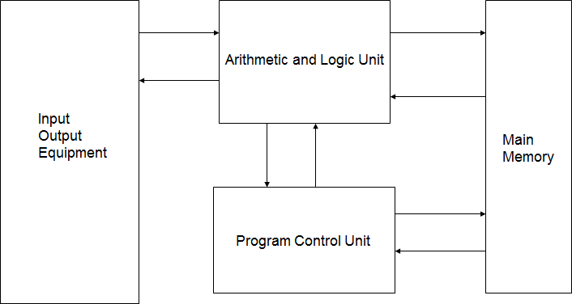**Figura 1:**

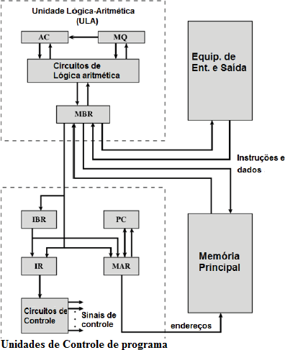**Figura 2: Fluxograma da máquina IAS**

**Figura 3:**

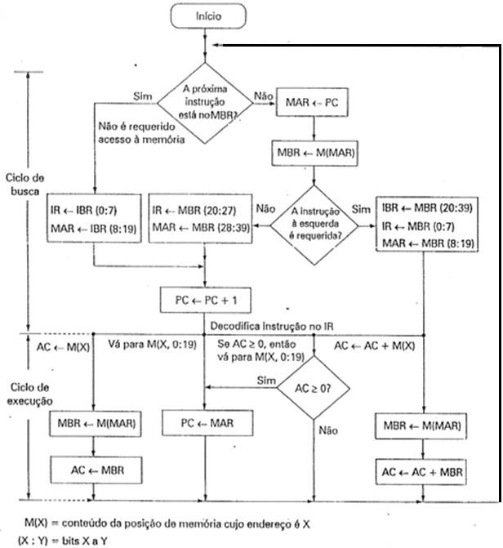

**Tabela 1**

|  |  |  |  |  |  |
| --- | --- | --- | --- | --- | --- |
| **CARACTERÍSTICA** | **MODELO 30** | **MODELO 40** | **MODELO 50** | **MODELO 65** | **MODELO 75** |
| **Taxa de dados da memória (MBytes/seg)** | 0,5 | 0,8 | 2,0 | 8,0 | 16,0 |
| **Tempo do ciclo do processador (µs)** | 1,0 | 0,625 | 0,5 | 0,25 | 0,2 |
| **Velocidade relativa** | 1 | 3,5 | 10 | 21 | 50 |